|  |
| --- |
| **D:\0_САЙТ ФОНДА\Дизайнеру фото\02.jpg**  D:\0_ИДЕИ\02_ФОНД НАУКА 22\САЙТ\Пиктограммы\02.jpg**НАУКА 22**  МИ ВІРИМО В НАУКУ  БУДУЄМО МАЙБУТНЄ |

Пріоритетні напрямки діяльності НАУКА 22:

ЛЮДИНА

ТЕХНІКА

ОСВІТА



**НАУКА 22**

**ТЕХНІКА 22**

**ОСВІТА 22**

**ЛЮДИНА 22**



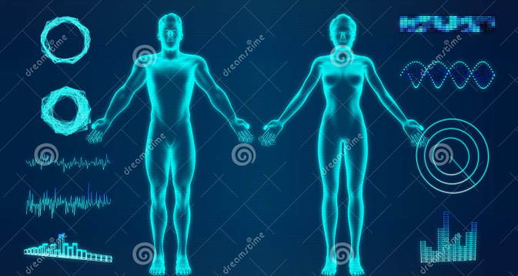

|  |  |  |
| --- | --- | --- |
| **ЛЮДИНА 22**  Людина майбутнього відчуває своє місце в світі та розкриває все різноманіття самопізнання, довгожитель зі стійкою психікою та здоровим тілом | **Діагностика та профілактика** | **Ментальна гігієна** |
| * DNA laboratory * Mediservice * IT-технології для моніторингу та профілактики | * Будинок відпочинку для людей поважного віку * Агротуризм * Свобода від залежностей * Спосіб життя |

|  |  |  |
| --- | --- | --- |
| D:\0_ИДЕИ\02_ФОНД НАУКА 22\САЙТ\17.jpg**ТЕХНІКА 22**  Напрямок включає:   * інтеграція нових технологій у повсякденне життя * розвиток робототехніки та дронів | **Механізми** | **Програмне забезпечення** |
| * Винаходи та корисні моделі * Дрони * Роботи | * ПЗ для смартфонів * Програмне забезпечення для дронів та роботів * ПЗ для мисливців |



|  |  |  |
| --- | --- | --- |
| **ОСВІТА 22**  Напрямок включає:   * Розвиток жорстких навичок (hard skills) – професійних та технічних компетенцій, які необхідні для конкретної роботи * Розвиток гнучких навичок (soft skills) – додаткових знань, вмінь, особистих якостей та соціальних компетенцій, комунікативних навичок та креативних здібностей | **Hard skills** | **Soft skills** |
| * Проєкт «Нова професія» * Професійні конференції * Online курси | * Управління проєктами * Майстер-класи |

|  |  |
| --- | --- |
| Хочеш з нами? | Вакансії за напрямками:   * комп’ютерний дизайн та графіка * DNA laboratory - керівник напрямку |

|  |  |
| --- | --- |
| Маєш цікаві ідеї?  Давай їх реалізуємо разом! | Написати повідомлення |

Ми безпосередньо беремо участь у створенні майбутнього.

Гайда з нами!

<https://svsy.club/?adv=Y>

Шукаємо (запрошуємо) професіоналів та тих, хто бажає ними стати в найближчому майбутньому

Реалізуємо проекти **НАУКА 22** разом!

<https://startup.network/ua/>

<https://network.vc/>